Анкета-заявка

на участие в VI Всероссийском интернет-конкурсе учебных проектов
в образовательной области «Технология»
имени М.И. Гуревича

1.Фамилия, имя, отчество автора проекта (полностью)

Угрюмов Александр Алексеевич

2. Фамилия, имя, отчество руководителя проекта (полностью)

Бачурин Михаил Иванович

3. Тема проекта ПРИКРОВАТНЫЙ СВЕТИЛЬНИК ДЕКОРАТИВНЫЙ

4. Полный адрес школы:

индекс 607251 регион Арзамасский район с. Абрамово
ул. Школьная

федеральный телефонный код города 8-831-47

телефон/ факс (83147)4-41-02 e-mail mouasoch@mail.ru

Дата заполнения 28 марта 2013 г.

МБОУ «Абрамовская СОШ»

ПРИКРОВАТНЫЙ СВЕТИЛЬНИК
ДЕКОРАТИВНЫЙ

Проект выполнил
Угрюмов Александр Алексеевич
8 класс

Руководитель
Бачурин Михаил Иванович
учитель технологии 1 кв. категории

с. Абрамово

2013
Содержание

1. План работы ------------------------------------------------------- 4
2. Опорная схема размышления------------------------------------ 5
3. Обоснование проекта. Необходимость. --------------------- 6
4. Развитие идеи------------------------------------------------------- 6
5. Выбор вариантов. Дизайн----------------------------------------- 7
6. Технологическая карта на изготовление светильника--- 8-9
7. Технология изготовления----------------------------------------10
8. Оборудование и инструменты-----------------------------------11
9. Техника безопасности---------------------------------------------12
10. Расчет себестоимости изделия---------------------------------13
11. Готовое изделие---------------------------------------------------14
12. Приложения ----------------------------------------------------15-20
приложение №1 шаблоны---------------------------------- 15--16
приложение №2 вырезание декоративных полосок------ 17
приложение №3 точение колес-------------------------------- 18
приложение №4 подставка для светильника и чертеж
для колес------------------------------------- 19
приложение №5 электрическая схема----------------------- 20
13. Фото карет----------------------------------------------------- 21-22
14. Вырезание крышки в карете. Крепление колес к карете-23
15. Размещение колес к карете и крепление.------------------- 24
16. Открываю секрет--------------------------------------------- 25-26

3

1.План работы

- Обозначить цель моей деятельности
Изготовить прикроватный светильник декоративный.

- Определить задачи моей деятельности.

а) придумать или найти образ моего изделия.
б) выбрать материалы для изделия.
в) подобрать инструменты
г) разработать технологию изготовления.
д) рассчитать себестоимость

3.Написать проект на изделие.

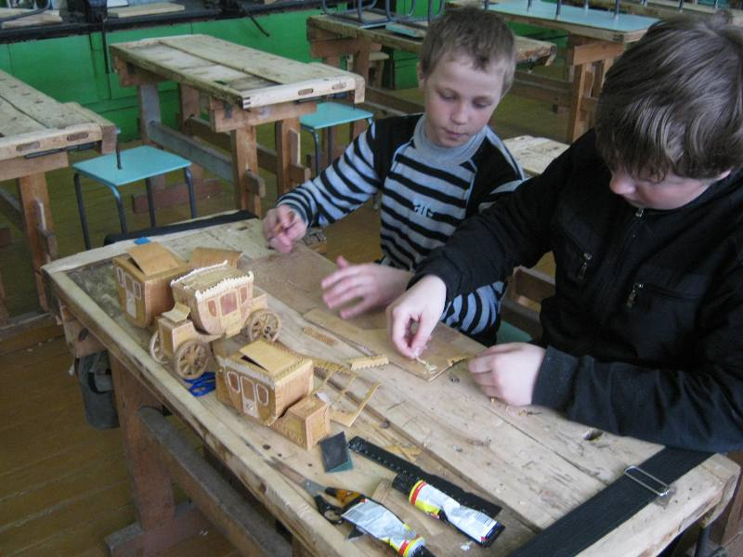

4

2.Опорная схема размышления

Технология
изготовления

Материал

Техника
безопасной
работы

Оборудование
и
инструменты

Дизайн

Расчет
себестоимости
изделия

Необходимость
Проект
Прикроватный светильник декоративный

5
3.Обоснование проекта
Необходимость

В моем селе очень часто бывают перебои с электричеством.
Рано утром для того, чтобы разбудить меня вовремя в школу, накормить вкусным завтраком маме приходится искать в темноте свечу или другой источник света. Поэтому я получил задание от мамы сконструировать удобный, красивый прикроватный светильник. Почему я получил задание? В – первых маме нравится, когда я делаю что-то своими руками, а не сижу за компьютерными играми. Во- вторых, я сам люблю конструировать что- то новенькое и интересное. В - третьих, посещаю кружок по бересте и смогу сделать изделие, возможно используя этот материал.

4. Развитие идеи

Светильник должен быть декоративным, необычным. Работая с берестой и изготовляя различные поделки (шкатулки, сундучки) материал мной был уже выбран. Дизайн моей работы должен быть направлен на создание чего- то нового. А новое это давно забытое старое. Посмотрев старые фотографии, я обратил внимание на давно забытый транспорт. Дизайн его, меня не оставил равнодушным. Это не только древний транспорт, но еще и сказочный. Карета! Ура! Есть первоначальная идея! Есть идея, есть материал. Найдя изображения карет в Интернете, я понял, что работа достаточно сложная. Нужна стилизация изображения кареты. То есть рисунок нужно упростить, но так, чтобы дизайн был на высоте.
«Сказочный транспорт» будет выполнять две функции.
Первая функция - декоративность;
Вторая функция-шкатулка. В верхней части я сделаю открывающуюся крышку, и внутри кареты будет пространство для хранения мелких вещей.
В итоге мой прикроватный светильник будет носить несколько функций. Думаю, что маме моя идея понравится.
Карета должна стоять на подставке. Подставку я изготовлю из отходов белого пластика, который остался после установки пластикового окна.
В корпус подставки я помещу квадратную батарею (4,5 v) ,которая и будет источником энергии. Рядом с каретой я поставлю «фонарный столб».
Идея «светильника» мне понравилась. Далее главной задачей будет «стилизация», разработка формы.

6

5.Выбор вариантов
Дизайн
Стилизовав рисунок с фотографий из Интернета, мне понравился один. Я его обвел в рамку. Он наиболее удачен в дизайнерском решении. Дальнейшая моя работа будет заключаться в разработке графической документации (технологи-
ческая карта).
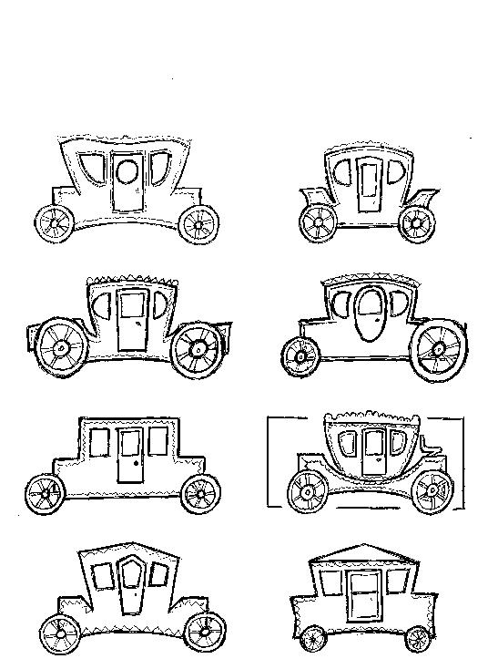

7

6.Технологическая карта
на изготовление светильника

№  п/п | Наименование операций | Эскиз | Оборудование,  приспособления,  инструменты,  материалы
1. | Вырезать по шаблонам все стороны кареты. | . Приложение №1 | Картон, карандаш,  ножницы.
2. | Наклеивание на шаблоны бересты |  | Шаблоны,  береста,  клей «Момент»
3. | Вырезание угловых декоративных полосок для склеивания корпуса кареты. Приложение №2 | Приложение №2 | Инструменты и приспособления  для резьбы по  бересте
4. | Склеивание кареты |  | клей «Момент»,  стороны кареты,  угловые полоски
5. | Оформление кареты. Наклеивание  окон, дверей. |  | Береста,  шаблоны,  клей «Момент»
6. | Вырезание и оформление верхней крышки кареты |  | Нож-косяк,  декоративные  полоски,  клей «Момент»
7. | Изготовление колес. Точение на токарном станке по обработке древесины. Вырезание спиц на колесах вручную. Сверление отверстий в колесах. | Приложение № 3 | Токарный станок по обработке древесины.  Резцы.  Нож-косяк.  Сверлильный станок.  Сверло D4
8. | Крепление колес к карете |  | Береста,  клей «Момент»,  проволока D4

8
продолжение

№  п/п | Наименование операций | Эскиз | Оборудование,  приспособления,  инструменты,  материалы
9. | Изготовление подставки | . Приложение № 4 | Пластик,  . клей «Момент»,  нож-косяк,  линейка
10. | Изготовление «фонарного столба» | Приложение № 4 | Картон, береста,  клей «Момент»,  отражатель от  карманного фонарика
11. | Крепление «фонарного столба» к подставке | Приложение № 4 | клей «Момент»,  нож-косяк,
12. | Установка выключателя на подставку |  | нож-косяк,
13. | Электрофицирование изделия | Приложение № 5 | Провода, эл. лампочка 3,5-  4,5 V,квадратная аккумуляторная  батарея, выключатель
14. | Проверка изделия

Примечания:
1. Приложение №1 содержит шаблоны сторон кареты
2. Приложение №2 содержит фото, где показаны приемы работы с берестой
3. Приложение №3 содержит фото, где показана работа на токарном станке
4. Приложение №4 содержит чертежи на изготовление подставки, «фонарного
столба» и крепление его на подставку
5. Приложение №5 содержит электросхему изделия

9
7.Технология изготовления

Вначале по шаблонам из картона вырезаем заготовки для кареты. Так как береста является «капризным» материалом, то для нее требуется основа. Береста скручивается и может быть тонкой или толстой, плотной. Поэтому иногда требуется основа. Оклеиваем шаблоны берестой при помощи клея «Момент». Бересту вначале полностью подготовим к работе, очищаем. Используя полукруглую стамеску, подготавливаем полоски декоративные для оформления ребер и склеивания кареты. В приложении №2 на фото очень хорошо видно, как это сделать.
Карета будет состоять из двух частей-верхней и нижней. Отдельно склеиваем части и соединяем их вместе. Потом вырезаем силуэты дверей и окон, наклеиваем их на корпус кареты, прорезаем в верхней части кареты дверку-это будет крышка в карете-шкатулке.
На токарном станке по обработке древесины вытачиваем колеса. Для того чтобы сделать колеса со спицами нужно сделать разметку на заготовках – колесах и при помощи ножа-косяка вырезать спицы. Просверливаем отверстия в колесах и сажаем их на оси из алюминиевой проволоки. В качестве материала для колес можно использовать любую древесину. Приклеиваем колеса к карете.
Подставку сделаем из пластика, который остался после установки дома пластикового окна. Приложение №4 содержит все необходимые чертежи. Внизу подставки делаем нишу для установки квадратной батареи.
«Фонарный столб» изготовим из картона. Он будет представлять трубочку, которую оклеим также берестой. Вверху прикрепим отражатель от карманного фонарика. Из этого же приложения понятно будет, как прикрепить его к подставке.
Вырезаем в подставке место для крепления выключателя. Выключатель помещается в сделанное отверстие в подставке.
Рисуем схему электрическую и электрифицируем изделие.
Осматриваем в целом работу. Ищем недостатки, исправляем, проверяем работоспособность. Регулируем освещение поворотом лампочки. Закрепляем ее в определенном положении.
Исходя из данной технологии изготовления, подбираем инструменты, и особое внимание уделяем технике безопасности.

10

8. Оборудование и инструменты

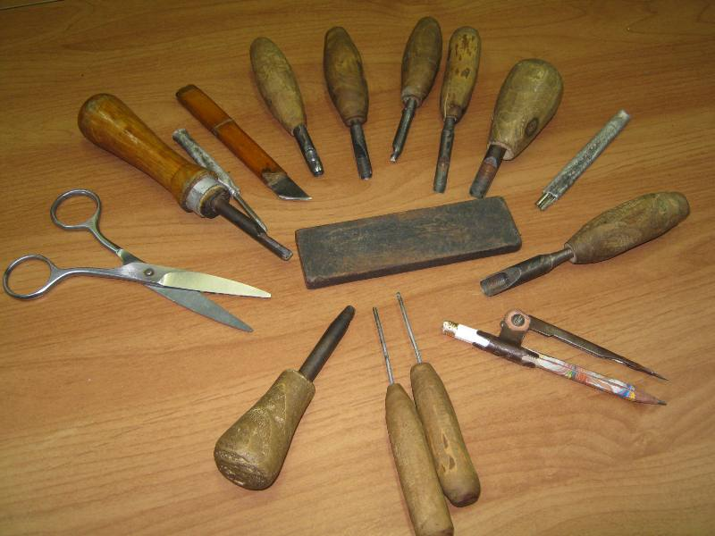

Инструменты, предназначенные для работы с берестой. Еще необходим
токарный станок по обработке древесины.

11
9. Техника безопасности
при работе в мастерской

Для того чтобы работа была увлекательной, привлекательной и плодотворной сбереги себя от случайных и необдуманных действий – усвой правила безопасной работы. В чем они заключаются?
1- рабочая одежда должна быть у каждого ученика;
2- вначале обдумай действия, которые ты должен будешь совершить;
- инструменты и приспособления должны быть только самые необходимые
на данном этапе работы;
- настрой себя на работу, не отвлекайся на посторонние раздражители
( телевизор, музыку, разговоры), все это может присутствовать и в мастерской;
- внимательно прочитай то, чем ты будешь заниматься в ближайшее время;
- режущие инструменты таят в себе много опасностей, строго соблюдай правила пользования режущими инструментами;
- не работай острыми инструментами в направлении к своим рукам и к своему телу-бывают, что они срываются и на пути острых инструментов оказываются наши живые органы;
- работать тупыми инструментами также опасно, как и острыми;
- заточка инструментов должна производиться специалистами;
10- все колющие и режущие инструменты после занятий сдаются учителю;
11- на занятиях выполняется только та работа, которая разрешена учителем;
12- при работе с клеем «Момент» не допускается контакт с пальчиками;
13- при работе с клеем «Момент» необходима вытяжная вентиляция, дышать
испарениями клея очень опасно;
14- никогда не спеши, хотя работай быстро;
15- прежде, чем приступить к работе на токарном станке по обработке
древесины-пройди дополнительно технику безопасности с росписью в
специальном журнале;
16- внимательно прочитай все пункты, изучи и выполняй их;
17- обо всех неполадках немедленно сообщай учителю;

ЗАПОМНИ!
ЛУЧШЕ ИМЕТЬ ПО 5 ЗДОРОВЫХ ПАЛЬЧИКОВ НА КАЖДОЙ РУКЕ,
ЧЕМ ПО 3 ,
НО
БОЛЬНЫХ!

12

10. Расчет себестоимости изделия

1.Береста. Стоимость бересты 0-если можно договориться с заготовителями
древесины. Но в нашей области заготовить хорошей бересты практически
невозможно. Лес заражен грибковыми заболеваниями. Береста плохого
качества. Хотя небольшие кусочки, как в нашем случае найти можно.
2.Весь инструментарий изготавливается на уроках технологии.
- Стоимость клея «Момент» -34 рубля. Тубы 50 граммов хватает на 1 изделие.
- Картон используется после альбомов-отходы.
- При вытачивании колес используются ветки от древесины- отходы.
- Затрачивается энергия на работу станка.
- Батарея-30 рублей, лампочка-5 рублей, провода- 1 рубль.

В итоге получается 70 рублей плюс энергия станка, которая может составить 1 киловатт час. Это примерно 30 рублей.

Себестоимость моего изделия составляет 100 рублей.

Сколько может стоить моя работа?

Мою работу хотели бы купить за 2000 рублей!

Но мою работу не получила моя мама, хотя и оценила ее.

Продать мне ее тоже не удалось.

Секрет открою в конце работы.

13

11.Готовое изделие

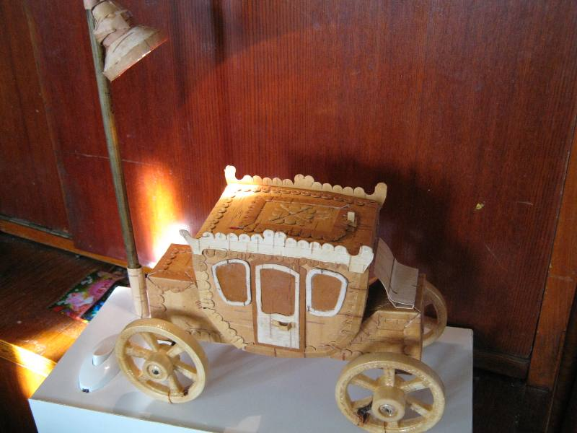

Прикроватный светильник получился очень красивым.

14

12. Приложения.

Приложение №1 Шаблоны

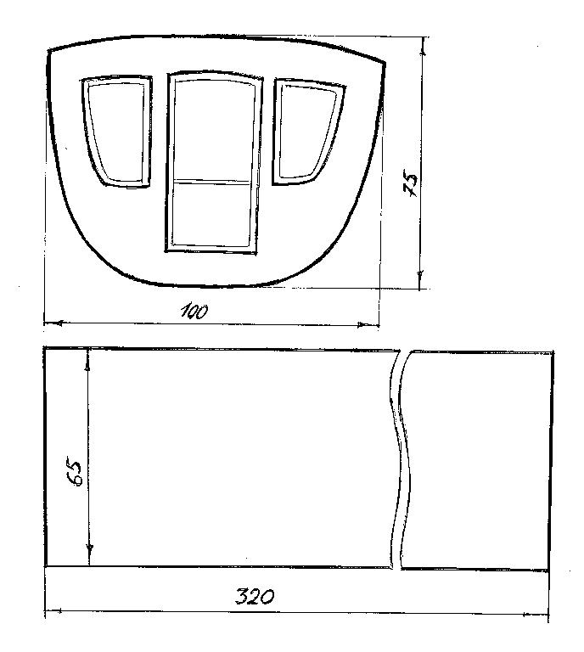

15

Продолжение
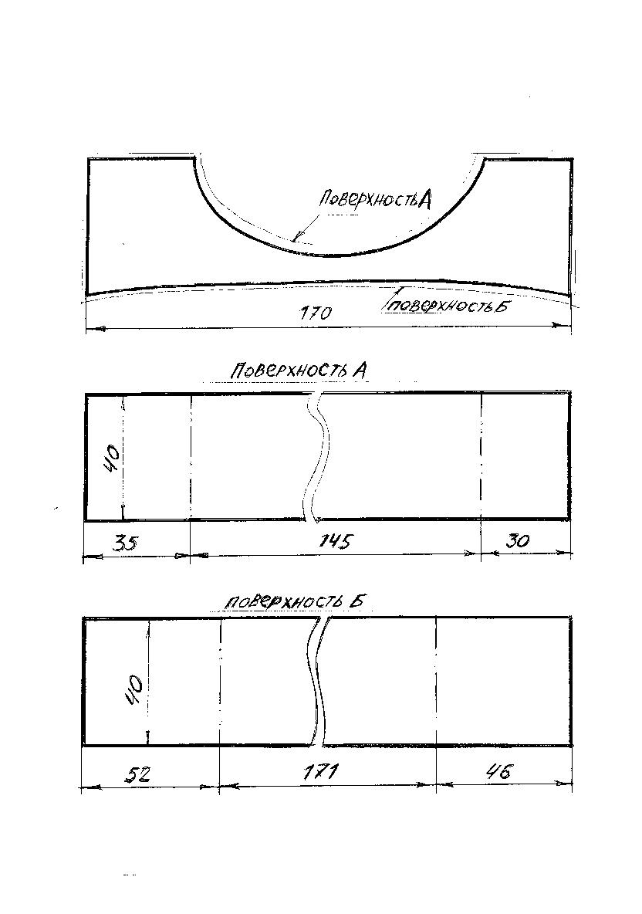
16

Приложение №2
Вырезание декоративных полосок

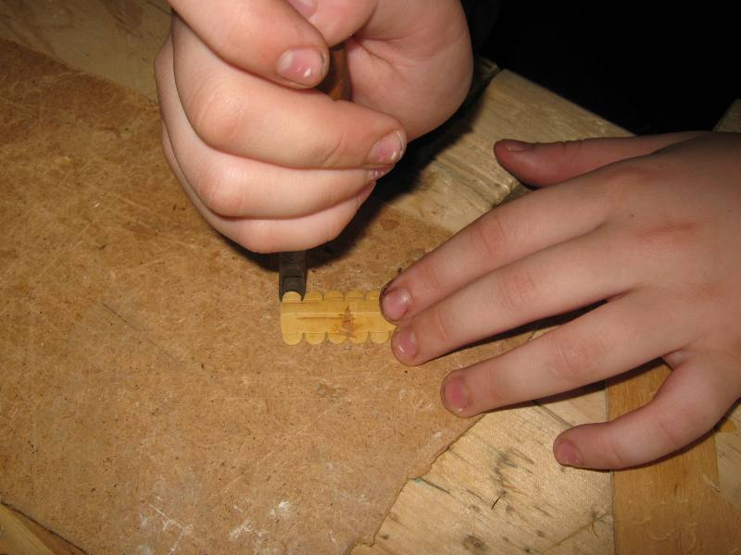

17

Приложение №3
Точение колес

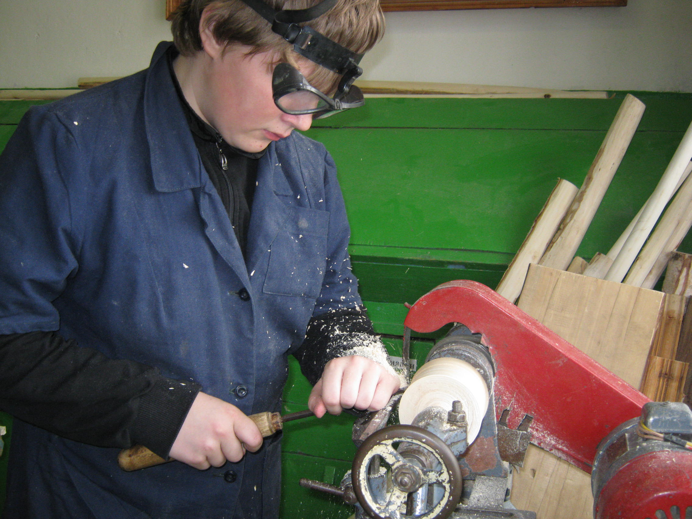

18

Приложение №4
Подставка для светильника и чертеж для колес
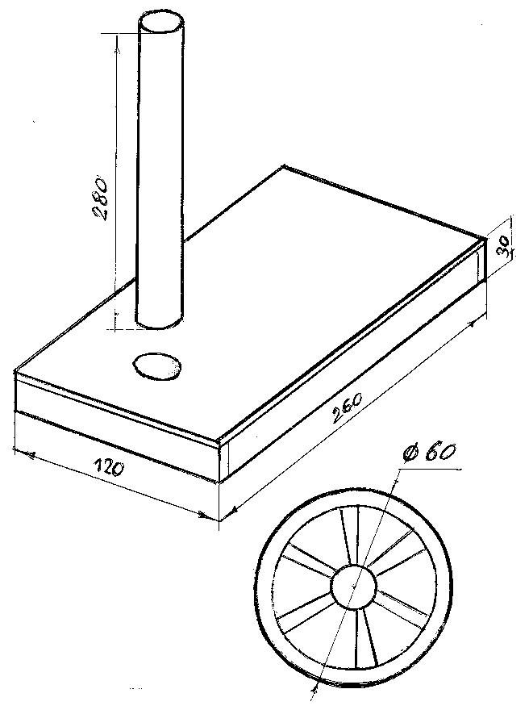
19

Приложение №5
Электрическая схема.
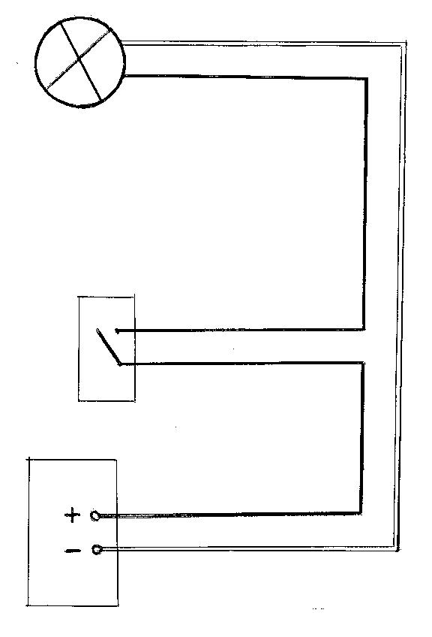

20

13.Фото карет

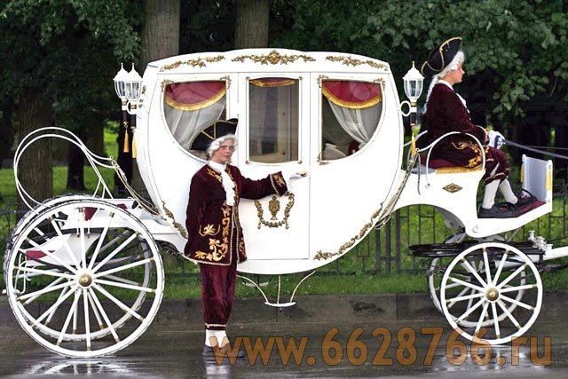

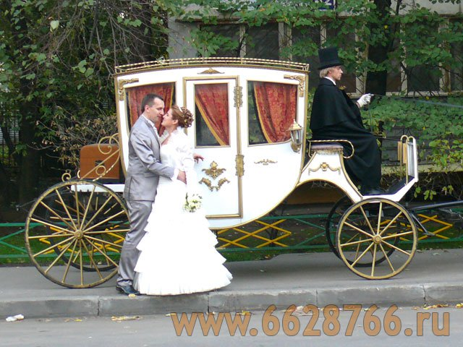

21
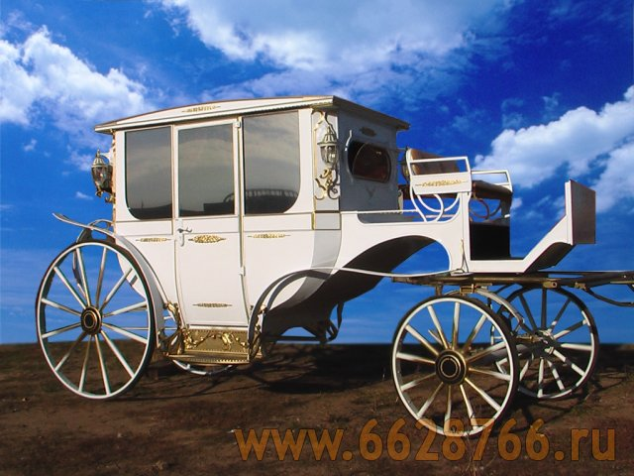

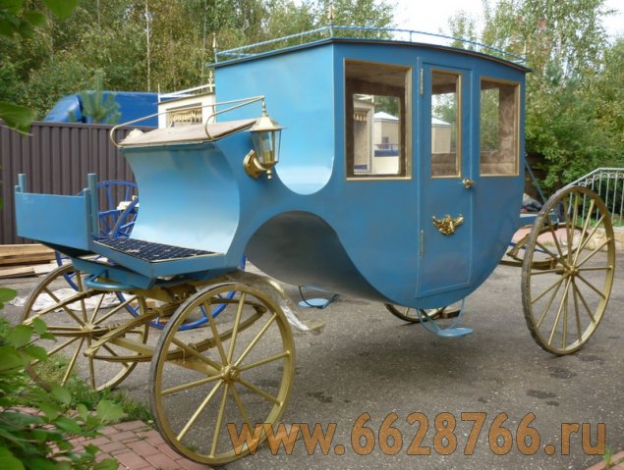

22

14. Вырезание крышки в карете

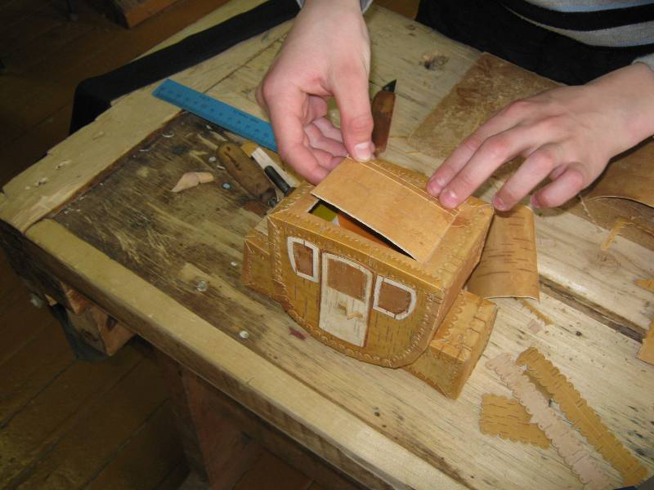

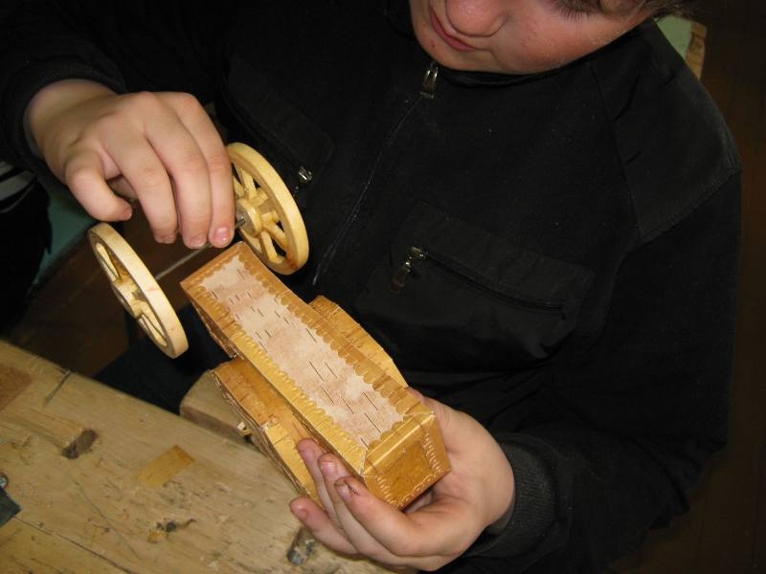

Крепление колес к карете

23
15. Размещение колес к карете и крепление

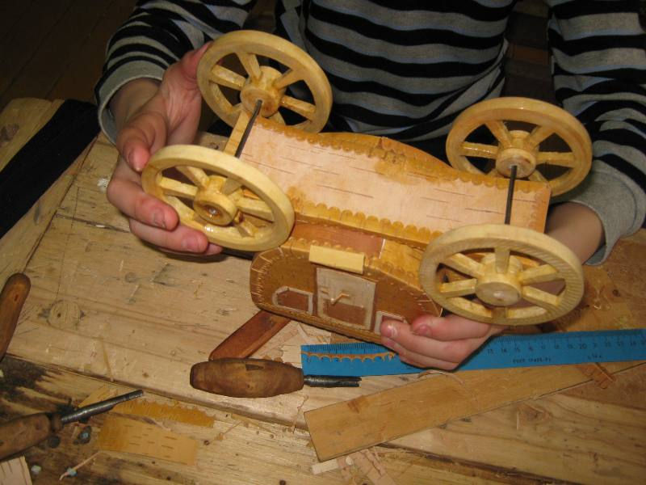

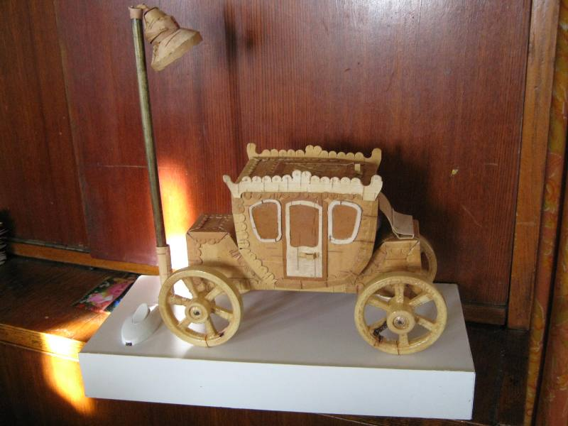

Так выглядит светильник в сборе

24

16. Открываю секрет!
Или послесловие.

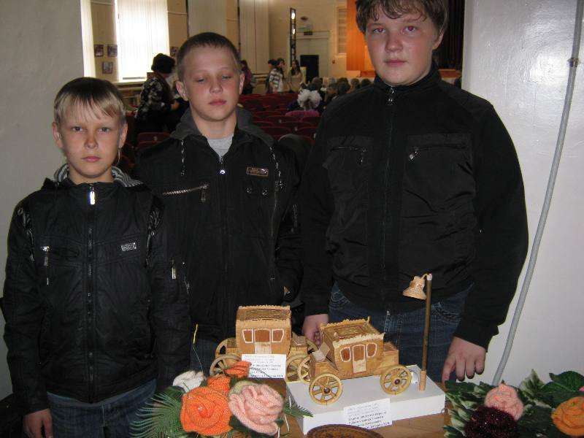

Мой секрет:
Изделие получилось очень красивым. Я решил поучаствовать в региональном конкурсе «Возвращение к истокам». Конкурс проводился Арзамасским пединститутом в апреле 2012 года. Номинаций было несколько.
Главный приз достался мне, диплом 1 степени.
В июне проходил праздник в нашем селе - день района. Я со своими поделками принимал участие в выставке. Моими изделиями любовались все.
Гостей было много. Среди присутствующих был и глава администрации
Рыбин Михаил Васильевич. Меня попросили подарить светильник ему.

25

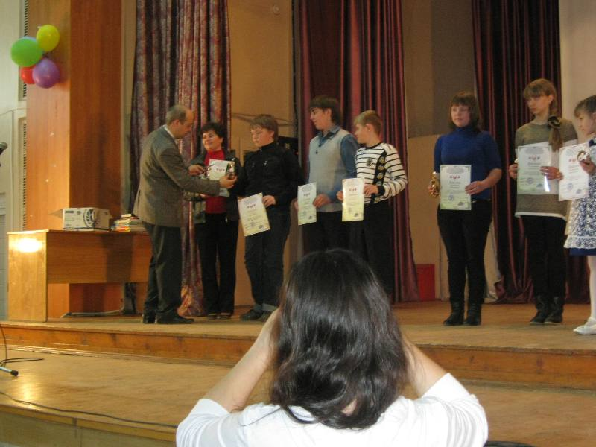

Так что мое изделие, надеюсь, красуется в кабинете районной администрации и его оценивают многие посетители. А для мамы я еще сделаю,
тем более что я уже знаю многие тонкости при изготовлении данного светильника. Возможно, будут некоторые изменения в дизайнерском решении.

26

